PŘIJĎTE HRÁT VOLEJBAL!
volejbalový oddíl TJ Orion Praha pořádá nábor dětí z 1. až 5. třídy na školní rok 2022/2023 do oddílů volejbalové přípravky
Kdo? děti (dívky i chlapci) - 1. až 5. třída
Kde? ZŠ prof. Švejcara, Mráčkova 3090, Praha 12 - Modřany
Kdy? přípravka 1 (1. - 2. tř.): úterý 16.00–17.00
čtvrtek 16.00–17.00
přípravka 2 (3. - 4. tř.): úterý 17.00–18.00
čtvrtek 17.00–18.00
přípravka 3 (4. - 5. tř.): pondělí 16.00–17.30
středa 17.30–19.00 (ZŠ U Krčského lesa)
pátek 16.00–17.30
Volejbalové přípravky jsou zaměřené na všeobecný sportovní rozvoj. Děti se učí kromě základů míčových her (chytání, házení) také základům gymnastiky a atletiky a zahrají si mnoho zajímavých her.
Přijďte se podívat kdykoli v době tréninků a pokud si vezmete sportovní oblečení a obuv, můžete si to rovnou zkusit .
TRÉNOVAT ZAČÍNÁME OD 19.9.2022!
Informace: orion.volejbal@seznam.cz nebo www.tjorion.cz
Telefon: 774092744
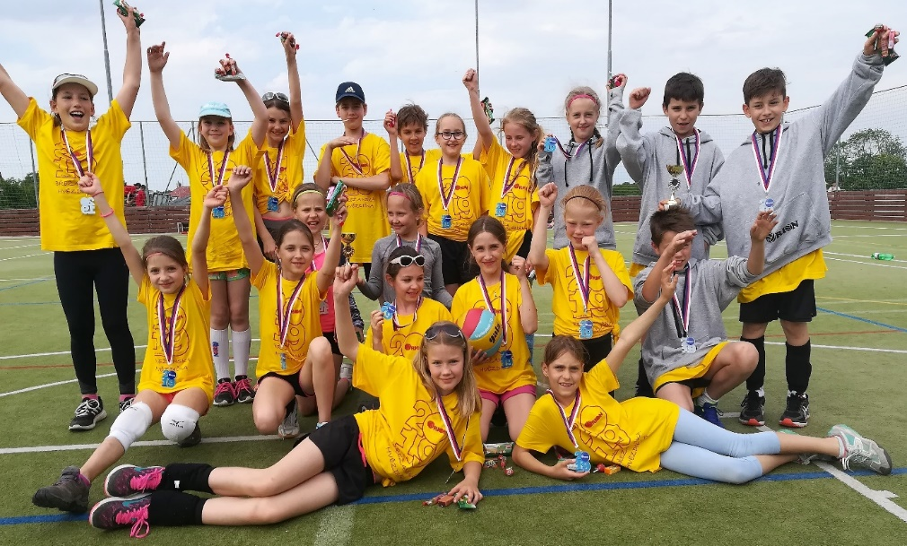

PŘIJĎTE HRÁT VOLEJBAL!
volejbalový oddíl TJ Orion Praha pořádá nábor dětí z 1. až 5. třídy na školní rok 2022/2023 do oddílů volejbalové přípravky
Kdo? děti (dívky i chlapci) - 1. až 5. třída
Kde? ZŠ prof. Švejcara, Mráčkova 3090, Praha 12 - Modřany
Kdy? přípravka 1 (1. - 2. tř.): úterý 16.00–17.00
čtvrtek 16.00–17.00
přípravka 2 (3. - 4. tř.): úterý 17.00–18.00
čtvrtek 17.00–18.00
přípravka 3 (4. - 5. tř.): pondělí 16.00–17.30
středa 17.30–19.00 (ZŠ U Krčského lesa)
pátek 16.00–17.30
Volejbalové přípravky jsou zaměřené na všeobecný sportovní rozvoj. Děti se učí kromě základů míčových her (chytání, házení) také základům gymnastiky a atletiky a zahrají si mnoho zajímavých her.
Přijďte se podívat kdykoli v době tréninků a pokud si vezmete sportovní oblečení a obuv, můžete si to rovnou zkusit .
TRÉNOVAT ZAČÍNÁME OD 19.9.2022!
Informace: orion.volejbal@seznam.cz nebo www.tjorion.cz
Telefon: 774092744

